МКОУ «Иммунная ООШ»

Внеклассное мероприятие

"Спасибо, тебе безымянный солдат"

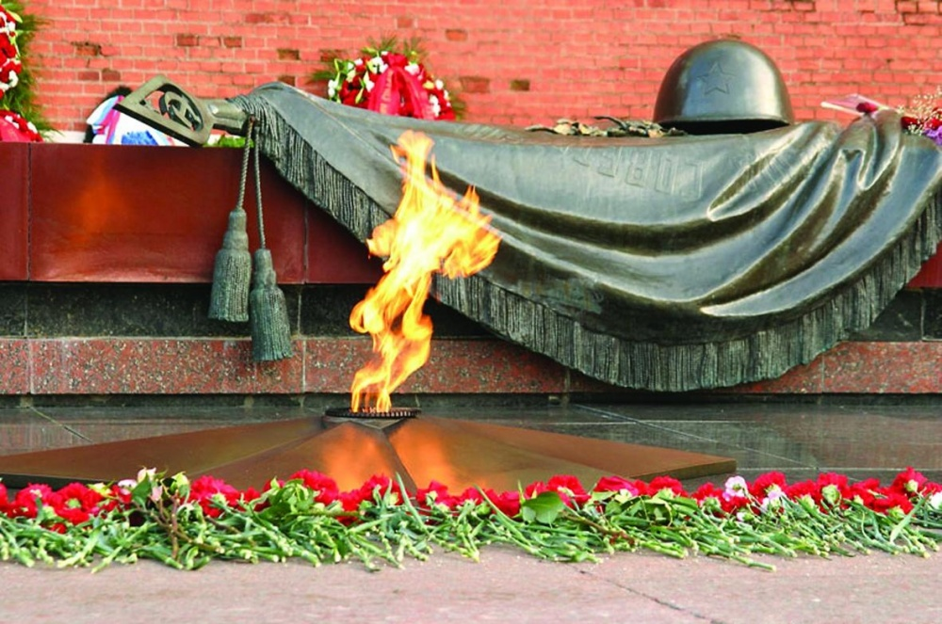

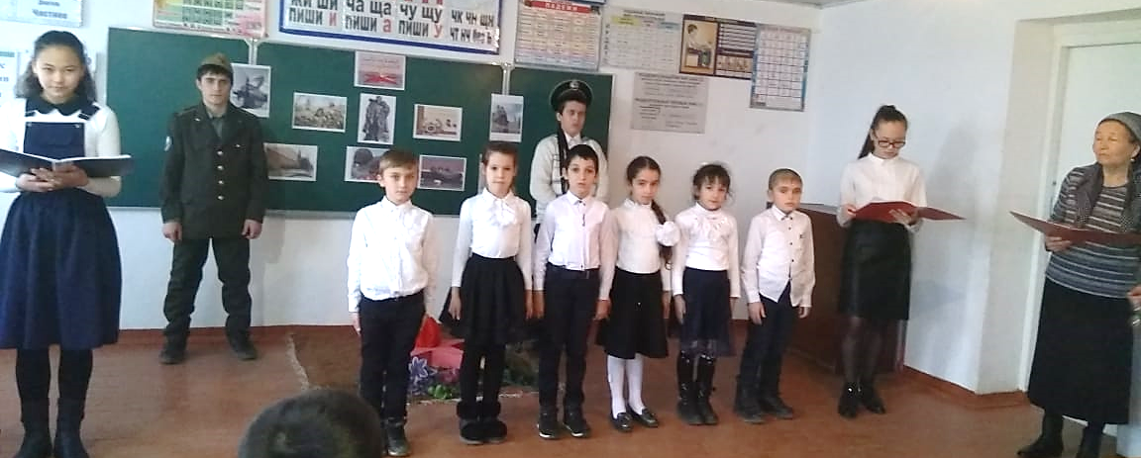

Учитель: Отемова А.И.
2018 -2019 учебный год
Классный час "Спасибо, тебе безымянный солдат"
Посвящен памятной дате России — Дню неизвестного солдата.

Цель:
- расширение знаний о героическом прошлом нашей страны , истории мемориального комплекса «Могила Неизвестного солдата» в Москве;
- формирование исторической памяти и благодарности, уважения к воинской доблести и бессмертному подвигу российских и советских воинов, погибших в боевых действиях на территории страны или за ее пределами, чье имя осталось неизвестным;
- сохранение традиций доблестного служения Отечеству; воспитание патриотизма и гражданственности.
Ход классного часа.
1. Орг.момент.
(Звучит песня «Безымянный солдат" О. Полякова .)
2. Основная часть
Учитель. В октябре 2014 г.была внесена поправка в ФЗ «О днях воинской славы и памятных датах России» и установлена новая памятная дата — 3 декабря — День Неизвестного солдата. Исторически, в ходе войн, множество солдат гибло и их останки не были или не могли быть опознаны. В XX веке, после окончания кровопролитной Первой мировой войны начала образовываться традиция, по которой нации и государства устанавливают памятники Неизвестному солдату, символизирующие память, благодарность и уважение всем погибшим солдатам, чьи останки так и не были идентифицированы. Обычно такие памятники ставятся на могиле, в которой находятся останки погибшего солдата, личность чья неизвестна и считается невозможным её установление.

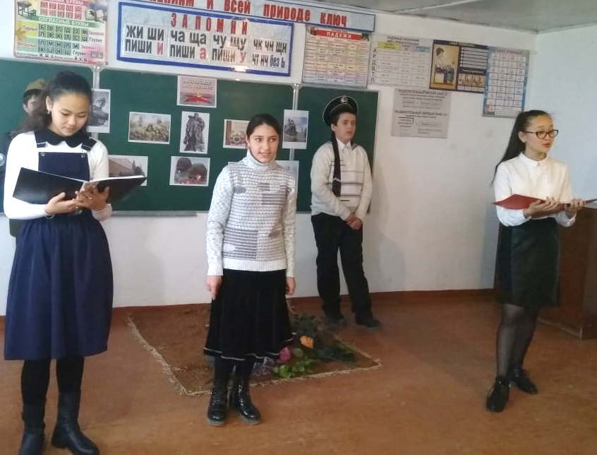

Ведущий 1. Победа нашего народа в Великой Отечественной войне досталась дорогой ценой. Ее история знает множество примеров мужества, стойкости и массового героизма. В сражениях этой войны погибли десятки миллионов советских воинов. Многих из них в силу невозможности установления их личностей неопознанными хоронили в братских могилах, а их семьям сообщали: "Пропал без вести". На территории России, в местах, где проходили боевые действия в годы Великой Отечественной войны, имеется бесчисленное множество могил советских воинов, на которых установлены памятники Неизвестному солдату. И эти места священны для нашего народа. Далеко не у всех тех, кто числится убитыми на войне, указано место захоронения. До сих пор на территории России и за ее пределами остаются лежать непогребенными безвестные останки наших воинов, защищавших интересы Отечества.
Ведущий 2. 24 октября 2014 года Государственная дума РФ объявила 3 декабря памятной датой России — Днём неизвестного солдата. Дата установлена в честь памяти обо всех погибших в годы Великой Отечественной войны неизвестных солдатах и совпадает с днём, когда прах неизвестного солдата был перенесён и торжественно захоронен в Александровском саду. (слайд 10)
Могила неизвестного солдата у стены Кремля, в Александрийском саду…
3 декабря 1966 года, в ознаменование 25-й годовщины разгрома немецких войск под Москвой, прах неизвестного солдата был перенесен из братской могилы советских воинов, расположенной на 41-м километре Ленинградского шоссе, и торжественно захоронен в Александровском саду у стен Кремля.
Вот как описывали это событие в советской прессе: «… 2 декабря 1966 года, в 14 часов 30 минут, останки одного из покоящихся в братской могиле воинов поместили в гроб, увитый оранжево-черной лентой. Молодые солдаты, стоявшие в почетном карауле, сменялись каждые два часа весь вечер, всю ночь и утро следующего дня. 3 декабря в 11 часов 45 минут гроб установили на открытую машину, которая двинулась по Ленинградскому шоссе к Москве. На Манежной площади состоялся митинг, и гроб с останками Неизвестного солдата под артиллерийский залп был опушен в могилу».

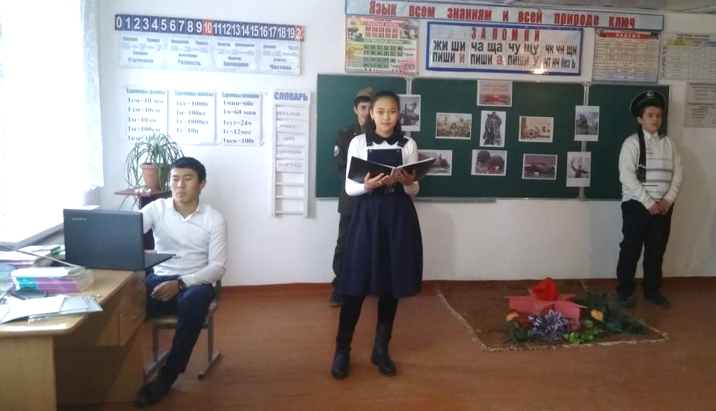

Чтец 1.
Мы пришли к нему летним вечером
В поле ратное, на пустырь,
Где погиб в боях сын Отечества,
Красной армии богатырь.

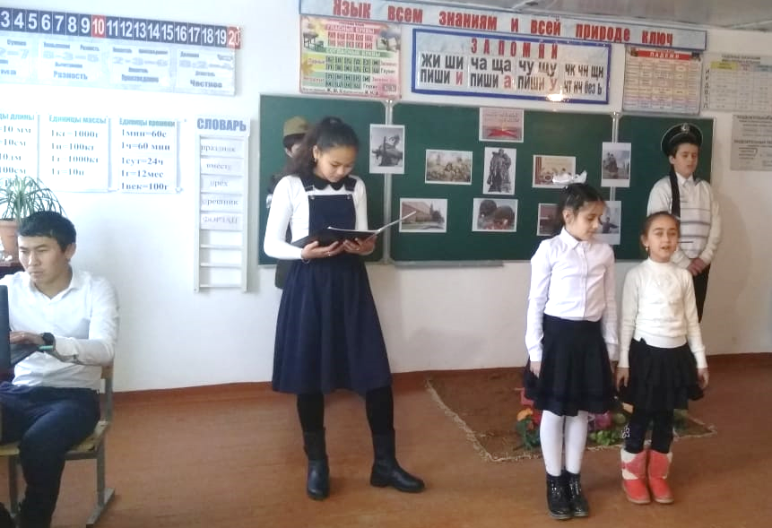
Мы нашли его, безымянного,
Взяли на руки легкий прах.
А заря вставала багряная,
Солнцем тканая на ветрах.

По родной земле нежно - ласково
Мы несли тебя, паренька.
И бывалые люди плакали.
Память вечная глубока.

Версты воина рано пройдены,
Не забудь его мать земля.
И лежит солдат в сердце Родины,
Возле гордых стен у Кремля.

Ведущий 1. Мемориальный комплекс «Могила Неизвестного солдата» был торжественно открыт 8 мая 1967 года. Вечный огонь зажег Генеральный секретарь ЦК КПСС Леонид Ильич Брежнев, который принял факел, зажженный на Марсовом поле города Ленинграда, от прославленного летчика, Героя Советского Союза Алексея Маресьева.

Ведущий 2. На надгробной плите установлена бронзовая композиция — солдатская каска и лавровая ветвь, лежащие на боевом знамени. (слайд 14)В центре мемориала — ниша с надписью «Имя твоё неизвестно, подвиг твой бессмертен» -предложена С. В. Михалковым. из лабрадорита с бронзовой пятиконечной звездой в центре, в середине которой горит Вечный огонь славы. Слева от могилы — стена из шокшинского малинового кварцита с надписью: «1941 Павшим за Родину 1945»; справа — гранитная аллея с блоками из тёмно-красного порфира. На каждом блоке — название города-героя и чеканное изображение медали «Золотая Звезда». В блоках содержатся капсулы с землёй городов-героев:
- Ведущий 2. «Ленинград» (с Пискарёвского кладбища),
- Ведущий 1. «Киев» (от подножия Обелиска участникам обороны города),
- Ведущий 2. «Сталинград» (с Мамаева кургана) — до сентября 2004 года надпись гласила «Волгоград»,
- Ведущий 1. «Одесса» (с рубежей обороны),
- Ведущий 2. «Севастополь» (с Малахова кургана),
- Ведущий 1. «Минск» (с рубежей обороны),
- Ведущий 2. «Керчь» (с рубежей обороны),
- Ведущий 1. «Новороссийск» (с рубежей обороны),
- Ведущий 2. «Брестская крепость» (от подножия стен),
- Ведущий 1. «Тула» (с рубежей обороны),
- Ведущий 2. «Мурманск» (с рубежей обороны),
- Ведущий 1. «Смоленск» (с рубежей обороны).

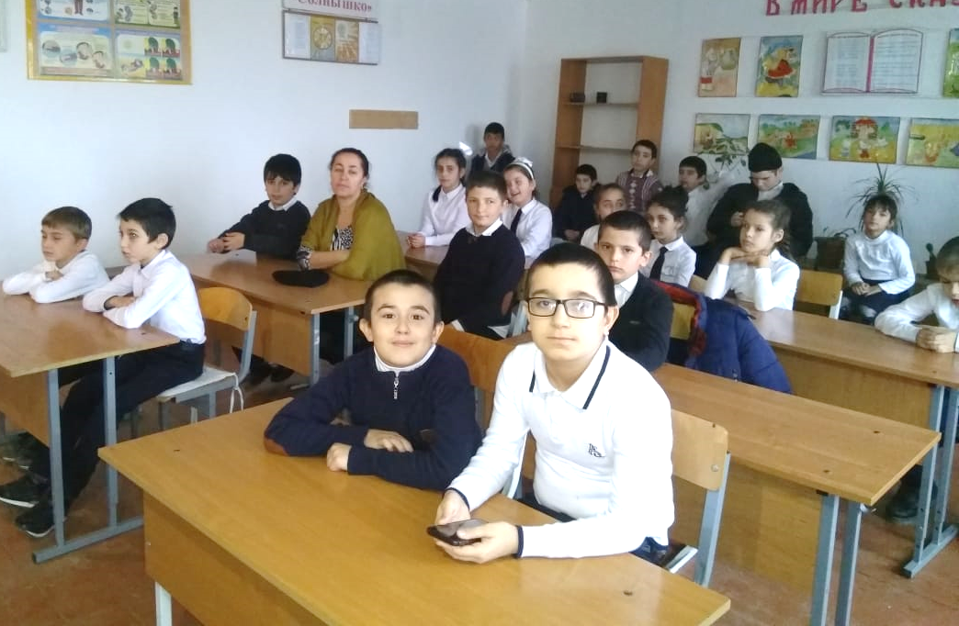

Ведущий 2. (слайд 18) Неизвестный солдат… он защищал северо – западные подступы к столице и словно остался ее бессменным дозорным, ее вечным стражем.
Ведущий 1. Кто он? Чей-то сын, брат, отец, муж? Мы не знаем его имени: он погиб на подступах к Москве в суровом 1941 году.
Сюда идут матери и отцы, не дождавшиеся сыновей и дочерей, идут вдовы, идут внуки, знающие своих дедов только по фотографиям. И каждый думает, что, может быть, под этим красным камнем лежит его родной человек. Неизвестный солдат шагнул в бессмертие.
Учитель: Но есть памятники Советским солдатам Великой Отечественной войны и в
других странах. Самый известный из них в Берлине, о котором и написано стихотворение:
Ученик 3:
Это было в мае на рассвете,
Грохотал у стен Рейхстага бой.
Девочку немецкую заметил
Наш солдат на пыльной мостовой.
У столба, дрожа, она стояла,
Детский рот перекосил испуг,
А куски свистящего металла
Смерть и муку сеяли вокруг…
Тут он вспомнил, как, прощаясь, летом
Он свою дочурку целовал,
Может быть, отец девчонки этой
Дочь его родную расстрелял…
Но сейчас, в Берлине, под обстрелом,
Полз боец и, телом заслоня,
Девочку в коротком платье белом
Осторожно вынес из огня.
Скольким детям возвратили детство,
Подарили радость и весну
Рядовые Армии Советской,
Люди, победившие войну!
И в Берлине в праздничную дату
Был воздвигнут, чтоб стоять в веках,
Памятник советскому солдату
С девочкой спасенной на руках.
Он стоит, как символ нашей славы,
Как маяк, светящийся во мгле.
Это он – солдат моей державы –
Охраняет мир на всей земле! Г. Рублев Памятни
Учитель: Так же в болгарском городке Пловдив на высоком холме в канун праздника
Великого Октября в 1957 году был открыт памятник Неизвестному солдату. Его авторы
болгарские скульпторы В.Радославов, Н.Марангозов, А.Занков, И.Цветанов, И.Топалов,
Б.Марков, Г.Коцав создали скульптуру русского воина.
Сейчас этот памятник известен под названием Алеша. Однако не многие знают, в чью
честь он был назван. Принеся с собой свободу и независимость от фашистов, принимая
букет цветов в час освобождения, советский солдат произнес фразу, которая жива в
памяти болгар, сквозь годы: «Пока наши руки могут держать оружие, розы никогда не
будут забрызганы кровью».
(Песня «Алеша»)
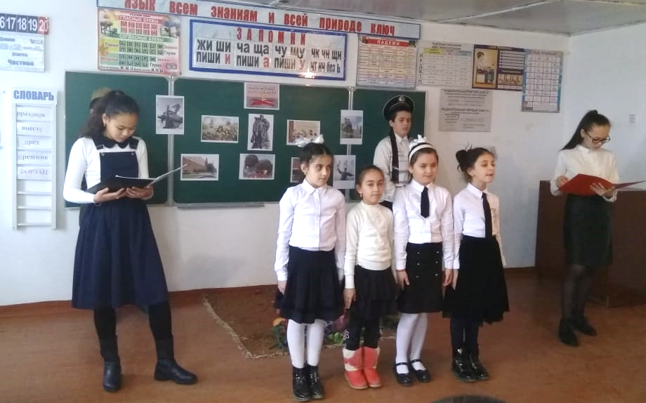

Чтец 2.Ярко звезды горят,
И в кремлевском саду
Неизвестный солдат
Спит у всех на виду.
Над гранитной плитой
Вечный свет негасим.
Вся страна сиротой
Наклонилась над ним.
Он не сдал автомат
И пилотку свою.
Неизвестный солдат
Пал в жестоком бою.
Неизвестный солдат –
Чей-то сын или брат,
Он с войны никогда
Не вернется назад.
Ярко звезды горят,
И в кремлевском саду
Неизвестный солдат
Спит у всех на виду.
Свет зажгли мы ему
Под стеною Кремля,
А могила ему –
Вся земля, вся земля. «Неизвестный солдат «. (Ю. Коринец)
Ведущий 1. На территории всей страны, где проходили боевые действия во время Великой Отечественной войны, — огромное количество могил и захоронений советских воинов, личность которых до сих пор не установлена. В память о каждом из безымянных героев установлен памятник неизвестному солдату.

Чтец1.Как было много тех героев,
Чьи неизвестны имена.
Навеки их взяла с собою,
В свой край, неведомый, война.

Они сражались беззаветно,
Патрон последний берегли,
Их имена приносит ветром,
Печальным ветром той войны.

Порой слышны, на поле боя,
Через десятки мирных лет:
«Прикрой меня! - прикрою Коля!»
И вспыхнет вдруг ракеты свет.

А Коля, в этом тихом поле,
Лежит, не встанет никогда…
Лишь горький ветер, нам порою,
Напомнит страшные года.

Сегодня мало кто заплачет
Придя к могилам той войны,
Но это все-таки не значит
Что позабыли Колю мы.

Мы помним, помним это горе.
Осталась в памяти война,
И Русское, родное, поле
Приносит ветром имена.
«Ветер войны» .Степан Кадашников

Ведущий 2. Сколько их было безвестных воинов за 800 военных лет нашей истории? Сколько их – неизвестных солдат – сложили свою голову, защищая Отечество?! Не сосчитать! Только одна Великая Отечественная война поглотила в своем пламени 5 миллионов человек, даже не спросив напоследок, как их зовут.
Чтец 1. Он умер от семьи своей вдали,
И гибели его нам неизвестна дата...
К могиле неизвестного солдата
Известные солдаты подошли...
Мы этот образ до сих пор храним –
Истерзанный свинцом лежал парнишка,
И не было при нем военной книжки –
Она в бою погибла вместе с ним.
Пусть мы его фамилии не знаем, –
Он был – мы знаем – верным до конца.
И мы в молчанье головы склоняем
Перед бессмертным подвигом бойца.
Чтец 1.Пролетели дни как полустанки,
Где он, черный сорок первый год?
Кони, атакующие танки,
Над Москвой горящий небосвод?
А снега белы, как маскхалаты,
А снега багровы, как бинты,
Падают безвестные солдаты
Возле безымянной высоты.
Вот уже и не дымится рана,
Исчезает облачко у рта...
Только может быть она не безымянна
Крошечная эта высота?
Не она ль бессмертием зовется?..
Новые настали времена,
Глубоки забвения колодцы,
Но не забывается война...
Никуда от прошлого не деться,
Вновь война стучится в души к нам,
Обжигает, обжигает сердце
Благородность с болью пополам. «Неизвестный солдат» (Ю. Друнина)
Учитель:
Вечный огонь – памятник особенный. Он горит зимой и летом, днем и ночью, символизируя долгую, вечную память о подвиге защитников Родины. Прошу всех встать. Склоним головы перед величием подвига советского солдата. Почтим память всех погибших минутой молчания.
( Минута молчания.)( Стук метронома)
Ведущий 2.Спят мальчишки в сиянии звезд…
Им – семнадцать! Навечно семнадцать!
Им не встать из – под белых берез,
Из – под алых рябин не подняться.
Шли мальчишки в шинелях до пят
На врага, под огонь бронебойный.
Не забудьте же этих ребят,
Будьте этих мальчишек достойны!
Л.Титаренко

Ведущий 1. Память о каждом солдате, защищавшем нашу Родину, священна. На эти могилы всегда будут приходить и настоящие, и будущие поколения россиян в знак памяти и благодарности.
Чтец 1.
Могила Неизвестного солдата!
О, сколько их от Волги до Карпат!
В дыму сражений вырытых когда-то
Саперными лопатами солдат.

Зеленый горький холмик у дороги,
В котором навсегда погребены
Мечты, надежды, думы и тревоги
Безвестного защитника страны.
Могила Неизвестного солдата (Э. Асадов)

Ведущий 2.Наш народ хорошо знает цену миру, мирной жизни. Мир-это утро, полное света и надежд. Мир – это школьный звонок, это школа, в окнах которой солнце. Хорошо просыпаться и знать, что у тебя впереди прекрасный день, что тебе ничего не угрожает, и все твои мечты сбудутся.

Учитель . Сегодня мы чтим память безымянных героев Великой Отечественной войны, Афганской войны, которая еще ждет, чтобы ее справедливо оценили. Мы не забудем и российских воинов, положивших свои жизни на полях уже далекой от нас Первой мировой войны и войн 13,14,15,16,17,18,19 веков. Было много неизвестных войн. Наши солдаты гибли и во Вьетнаме, и в Анголе, были и другие войны. Целые корпуса солдат пропадали.
Именно героизм неизвестных солдат лежит в основе всех наших побед. Но пропасть без вести — не значит раствориться во тьме истории. Они живы в памяти людской, которая бережно хранится и передается от поколения к поколению. И сегодняшний день - это наш общий земной поклон людям, которые ценой своей жизни сберегли нашу Родину.
Видеоклип «От героев былых времен».

